6. Ο Οδυσσέας σκοτώνει τους μνηστήρες
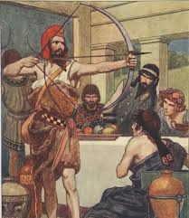
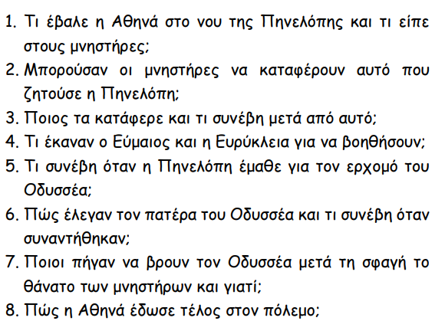

6. Ο Οδυσσέας σκοτώνει τους μνηστήρες

